Dokumentacja integracyjna Systemu eKrew
W zakresie współpracy lokalnego Magazynu Automatycznego oraz Etykietownicą z systemem eKrew

Rozdział 3 dokumentacji integracyjnej systemu eKrew

Metryka
Właściciel | Centrum e-Zdrowia
Autor | Centrum e-Zdrowia
Recenzent | Centrum e-Zdrowia
Liczba stron | -
Zatwierdzający | CeZ | Data zatwierdzenia
Wersja | 0.3 | Status dokumentu | Do publikacji
Data utworzenia | 2022-05-20 | Data ostatniej modyfikacji | 2022-05-25

Historia zmian
Data | Wersja | Autor zmiany | Opis zmiany
2022-04-20 | 0.1 | CeZ | Wersja inicjalna dokumentu
2022-05-16 | 0.2 | CeZ | Dodanie informacji o sposobie identyfikacji. Dodanie metody pozwalającej na pobranie informacji o składniku krwi niezbędnych do wykonywania operacji przemagazynowania wewnątrz magazynu automatycznego
2022-05-25 | 0.3 | CeZ | Uwzględnienie uwag po konsultacjach z RCKiK Białystok

Spis treści
2. Wstęp 5
Cel i zakres dokumentu 5
Wykorzystywane skróty i terminy 6
3. Serwer autoryzacyjny dla usług eKrew 7
Komunikaty błędów uwierzytelnienia i autoryzacji 8
4. Opis usług systemu eKrew udostępnionych dla systemów RCKiK 9
Część wspólna dla wszystkich operacji 9
Wykaz operacji 9
Część współdzielona dla wszystkich metod 10
5. Grupa metod - Magazyn 12
A. Potwierdzenie wykonania operacji magazynowej (wydanie, przyjęcie, aktualizacja, inwentaryzacja) (/ekrew-rckik/magazyn/operacja-magazynowa) 12
Kontrakt 12
B. Pobranie dyspozycji wydania z magazynu) (/ekrew-rckik/magazyn/ dyspozycja) 13
Kontrakt 14
C. Pobranie cech pozycji magazynowej (/ekrew-rckik/magazyn/cechy-pozycji) 15
Kontrakt 16
6. Grupa metod - Preparatyka 18
D. Zlecenie wykonania drenu (/ekrew-rckik/preparatyka/zlecenie-drenu) 18
E. Wykonanie drenu (/ekrew-rckik/preparatyka/wykonanie-drenu) 19
Przykład drenu 20
7. Schematy 21
magazyn 21
pozycja-magazynowa 22
lokalizacja-magazynowa 22
odpowiedz-eKrew 23
cechy-pozycji 23
dyspozycja-magazynowa 23
8. Słowniki 25
Operacja pobrania słowników tematycznych (/ekrew-rckik/wspierajace/slownik) 25
Lista słowników: 25

Wstęp

Cel i zakres dokumentu
Niniejsze opracowanie stanowi dokumentację techniczną dla dostawców oprogramowania produktów wspierających działalność CKiK w ramach automatycznego tworzenia etykiet oraz automatyzacji obsługi magazynowej w celu integracji z systemem eKrew wspierającego działalność CKiK.

Wykorzystywane skróty i terminy
Skrót / termin | Wyjaśnienie skrótu / terminu
CeZ | Centrum e-Zdrowia
System P1 | System teleinformatyczny realizowany w ramach Projektu P1, którego celem jest gromadzenie i udostępnianie dokumentacji medycznej pacjenta.
Zasób | Pakiet danych odnoszący się do różnych pojęć klinicznych obejmujący: problemy zdrowotne, leczenie, diagnostykę, plany opieki, problemy finansowe a także pojęcia administracyjne takie jak: szczepienia, alergie, listy problemów, urządzenia, operacje, grupę krwi i historię ciąży.
Profil | Profil jest to definicja zasobu określająca ograniczenia lub rozszerzenia atrybutów zasobu oraz ich typu.
Token do uwierzytelnienia | Token JWT przekazywany przez system zewnętrzny do serwera uwierzytelniającego.
Token dostępu (ACCESS TOKEN) | Token JWT przekazywany przez serwer uwierzytelniający w odpowiedzi na żądanie uwierzytelnienia. Token dostępu jest wymagany w żądaniach przekazywanych do serwera FHIR CeZ.
Serwer autoryzacyjny CeZ | Serwer udostępniający komunikację z systemem EWP.
Serwer autoryzacyjny | Serwer obsługujący żądania autoryzacji - odpowiedzialny za generowanie tokenów dostępu.
eKrew | System dziedzinowy wspierający pracę RCKiK oraz NCK.
KE | Komisja Europejska
Magazyn Automatyczny | System i produkt zewnętrzny (w stosunku do systemu eKrew) zarządzający magazynem (składników krwi, …) w szczególności Mrożnia
Zgrzewacz drenów | Produkt realizujący zadania etykietowania

Serwer autoryzacyjny dla usług eKrew
Serwer autoryzacyjny udostępnia usługę do pobrania tokenu dostępowego wymaganego do wykonywania operacji.
Dostęp serwera autoryzacyjnego
Dostęp do serwera autoryzacyjnego zabezpieczony jest protokołem TLS. Wymagane jest obustronne uwierzytelnienie. Do uwierzytelnienia podmiotu należy wykorzystać certyfikat TLS wystawiony przez Centrum Certyfikacji CeZ.
Adres serwera środowisku integracyjnym Systemu to <>
Komunikacja z serwerem autoryzacyjnym
Serwer autoryzacyjny obsługuje komunikację związaną z obsługą operacji w oparciu o protokół HTTPS.
Uwierzytelnienie i autoryzacja do usług serwera autoryzacyjnego dla usług eKrew-RCKiK
Uwierzytelnienie i autoryzacja dostępu do usług serwera bazuje na standardzie OAuth 2.0 i metodzie zgodnej z “Client Credentials Grant”. W wyniku uwierzytelnienia się i autoryzacji dostępu do usługi serwera autoryzacyjnego, system zewnętrzny Usługodawcy (klient) pozyskuje z Systemu CeZ (serwera autoryzacji) TOKEN DOSTĘPOWY.
Warunkiem uzyskania TOKENU DOSTĘPOWEGO jest posiadanie aktualnego certyfikatu do uwierzytelnienia danych, wystawionego przez Centrum Certyfikacji CeZ.
TOKEN DOSTĘPOWY wymagany jest każdorazowo przy przekazaniu żądania wykonania operacji na serwerze eKrew-RCKiK. TOKEN DOSTĘPOWY umieszczany jest w nagłówku Autorization (“Authorization” - “Bearer ‘otrzymany z serwera autoryzacyjnego TOKEN DOSTĘPOWY’”).
TOKEN DOSTĘPOWY obejmuje dane autoryzacyjne, w tym uwierzytelniony identyfikator Partnera, identyfikator RCKiK, identyfikator urządzenia.
Uwierzytelnienie systemu zewnętrznego Usługodawcy (klienta) realizowane jest z użyciem metody private_key_jwt przedstawionej w OpenID Connect 1.0.

Komunikaty błędów uwierzytelnienia i autoryzacji
Kod błędu (Status odpowiedzi HTTP) | Opis słowny | Znaczenie
400 | Błędne żądanie | Podano nieprawidłowe parametry żądania.
401 | Nieautoryzowany dostęp | Wskazany w żądaniu podmiot nie posiada aktywnego konta lub nie posiada żadnych uprawnień lub token uwierzytelniający utracił ważność lub sygnatura tokenu jest niepoprawna.
422 | Żądanie było poprawnie sformułowane, ale było niemożliwe do kontynuowania z powodu semantycznych błędów. | Podano nieprawidłowe parametry Tokenu autoryzacyjnego.
500 | Błąd wewnętrzny | Wystąpił błąd wewnętrzny, który uniemożliwił realizację usługi.
Tabela 1 Tabela kodów błędów uwierzytelnienia i autoryzacji

Opis usług systemu eKrew udostępnionych dla systemów RCKiK
Wywołanie operacji przez pracownika RCKiK odbywa się w kontekście procesów:
- Obsługi magazynu automatycznego:
  - Potwierdzenie przyjęcia do magazynu
  - Potwierdzenie wydania z magazynu
  - Przekazanie informacji o przesunięciu wewnątrz magazynu
  - Przekazanie dyspozycji wydania z magazynu
  - Anulowanie dyspozycji wydania z magazynu
  - Pobranie informacji o cechach produktu magazynowego (wsparcie przygotowania magazynu do operacji wydania
- Obsługa zgrzewania drenów

Część wspólna dla wszystkich operacji
- Operacja pobrania tokenu dostępowego – uwierzytelnienie dostępu do systemu eKrew poprzez Serwer autoryzacyjny dla usług eKrew-RCKiK w przypadku, gdy nie posiadamy tokenu lub token stracił swoją ważność. Metoda inicjalna

Wykaz operacji
System eKrew udostępnia poniższe operacje dla systemów RCKiK:
Nazwa operacji | Metoda
Wspólne
Operacja pobrania tokenu dostępowego | /token
Magazyn Automatyczny
Potwierdzenie wykonania operacji magazynowej (wydanie, przyjęcie, aktualizacja, inwentaryzacja) | /ekrew-rckik/magazyn/operacja-magazynowa
Zlecenie wydania z magazynu (dyspozycja wydania, anulowanie dyspozycji) | /ekrew-rckik/magazyn/dyspozycja
Pobranie cech pozycji magazynowej | /ekrew-rckik/magazyn/cechy-pozycji
Preparatyka
Zlecenie wykonania drenu | /ekrew-rckik/preparatyka/zlecenie-drenu
Potwierdzenie wykonania drenu | /ekrew-rckik/preparatyka/wykonanie-drenu
Wspierające
Operacja pobrania słowników tematycznych | /ekrew-rckik/wspierające/slownik
Tabela - Wykaz operacji eKrew-RCKiK

Część współdzielona dla wszystkich metod

Operacja pobrania tokenu dostępowego (/token)
Operacja pobrania tokenu dostępowego polega na wywołaniu metody /token podając w żądaniu odpowiednie dane dotyczące tokena.
W odpowiedzi zwracany jest token dostępowy, którego należy używać w następnych operacjach.
Przykładowe żądanie:
POST /token HTTP/1.1
Content-Type: application/x-www-form-urlencoded
Parametry wywołania:
client_assertion_type=urn:ietf:params:oauth:client-assertion-type:jwt-bearer&
grant_type=client_credentials&
client_assertion= <>
scope=<>
Przykładowa odpowiedź:
{
"error": null,
"accessToken": "TOKEN_DOSTEPOWY"
}

Parametry wymagane w żądaniu wywołania metod interfejsu eKrew-RCKiK
Każda metoda wymaga podania obiektów:
- Schemat - Magazyn

Grupa metod - Magazyn

Potwierdzenie wykonania operacji magazynowej (wydanie, przyjęcie, aktualizacja, inwentaryzacja) (/ekrew-rckik/magazyn/operacja-magazynowa)

Metoda wywoływana w wyniku wykonania dowolnej operacji na magazynie.

Kontrakt
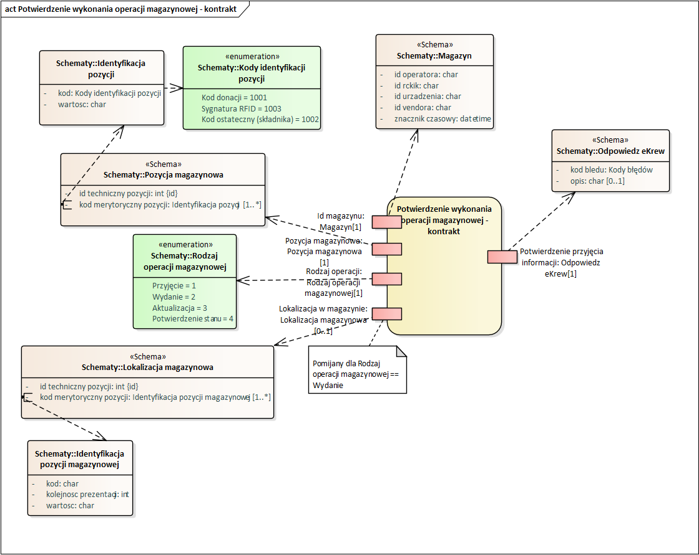

Opis parametrów w body żądania
Nazwa parametru | Typ | Krotność | Opis
magazyn | Schemat | 1 | Identyfikator magazynu i operacji
pozycja-magazynowa | Schemat | 1 | Identyfikator pozycji
rodzaj-operacji | String | 1 | Zgodnie z słownikiem rodzajów operacji (Slownik==1001)
lokalizacja-w-magazynie | Schemat | 1 | Lokalizacja pozycji w magazynie. Pomijana dla Wydania z magazynu

Opis informacji w body wyniku
Nazwa parametru | Typ | Krotność | Opis
potwierdzenie-przyjęcia-informacji | Schemat | 1 | Specyfikacja kodów przetwarzania

Specyfikacja
POST /ekrew-rckik/magazyn/ operacja-magazynowa HTTP/1.2
Accept-Encoding: gzip,deflate
Authorization: Bearer {TOKEN_DOSTEPOWY}
Content-Type: application/json

Pobranie dyspozycji wydania z magazynu) (/ekrew-rckik/magazyn/ dyspozycja)

Metoda wywoływana w celu pobrania dyspozycji wydania z magazynu.

Kontrakt
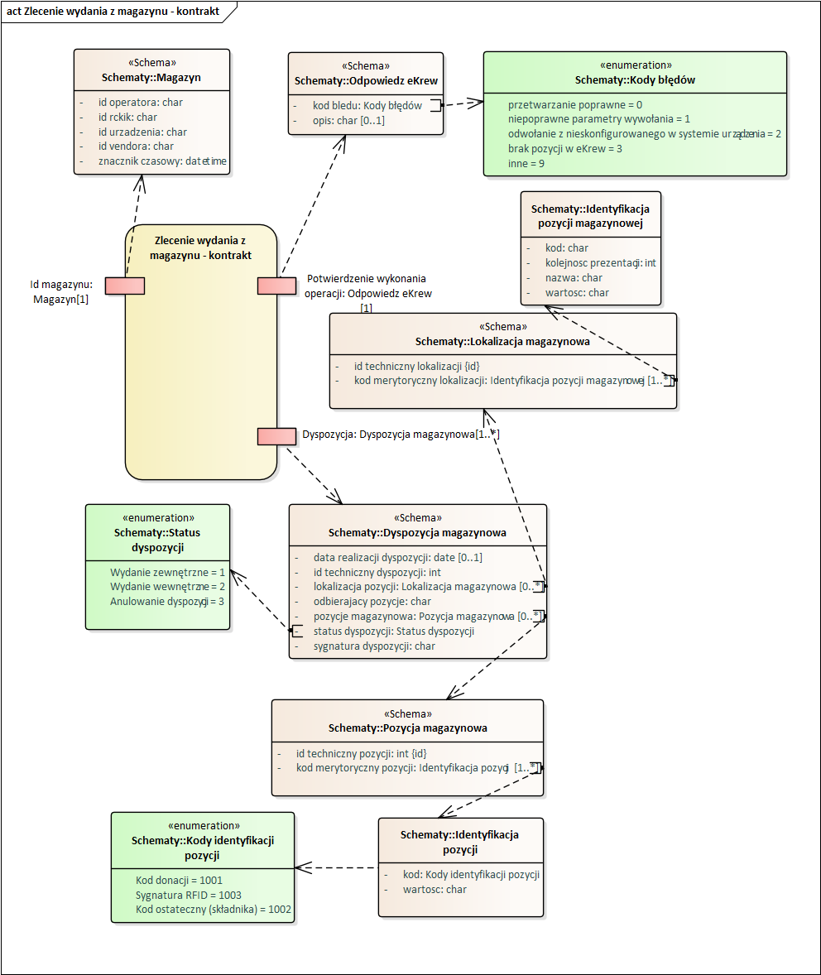

Opis parametrów w body żądania
Nazwa parametru | Typ | Krotność | Opis
magazyn | Schemat | 1 | Identyfikator magazynu i operacji

Opis informacji w body wyniku
Nazwa parametru | Typ | Krotność | Opis
potwierdzenie-przyjęcia-informacji | Schemat | 1 | Specyfikacja kodów przetwarzania
dyspozycja | Schemat | 1..* | Kolekcja dyspozycji

Specyfikacja
POST /ekrew-rckik/magazyn/dyspozycja HTTP/1.2
Accept-Encoding: gzip,deflate
Authorization: Bearer {TOKEN_DOSTEPOWY}
Content-Type: application/json

Pobranie cech pozycji magazynowej (/ekrew-rckik/magazyn/cechy-pozycji)

Metoda wywoływana w celu pobrania udostępnionych cech towarowych.

Kontrakt
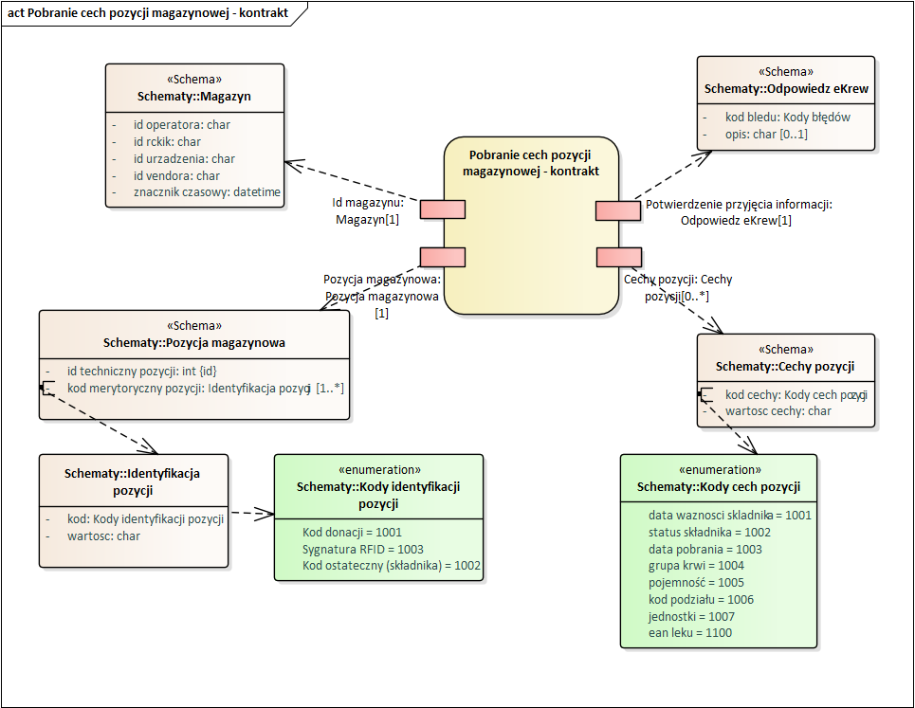

Opis parametrów w body żądania
Nazwa parametru | Typ | Krotność | Opis
magazyn | Schemat | 1 | Identyfikator magazynu i operacji
pozycja-magazynowa | Schemat | 1 | Identyfikator pozycji

Opis informacji w body wyniku
Nazwa parametru | Typ | Krotność | Opis
potwierdzenie-przyjęcia-informacji | Schemat | 1 | Specyfikacja kodów przetwarzania
cechy-pozycji | Schemat | 1..* | Specyfikacja cech pozycji

Specyfikacja
POST /ekrew-rckik/magazyn/cechy-pozycji HTTP/1.2
Accept-Encoding: gzip,deflate
Authorization: Bearer {TOKEN_DOSTEPOWY}
Content-Type: application/json

Grupa metod - Preparatyka

Zlecenie wykonania drenu (/ekrew-rckik/preparatyka/zlecenie-drenu)
Metoda wywoływana w celu pobrania zleceń na wykonanie drenów.

Opis parametrów w body żądania
Nazwa parametru | Typ | Krotność | Opis
urzadzenie | Schemat „Magazyn” | 1 | Identyfikator urządzenia i sygnatury operacji
numer-donacji | String | 1 | Identyfikator donacji

Opis informacji w body wyniku
Nazwa parametru | Typ | Krotność | Opis
potwierdzenie-przyjęcia-informacji | Schemat | 1 | Specyfikacja kodów przetwarzania
numer-donacji | String | 1
grupa-krwi | String | 1
data-donacji | Date | 1
kod-koncowy | String | 1 | Może kod składnika bez podziału, może tylko klasa składnika
cyfra-kontrola | String | 1
kod-podzialu | String | 1

Specyfikacja
POST /ekrew-rckik/preparatyka/zlecenie-drenu HTTP/1.2
Accept-Encoding: gzip,deflate
Authorization: Bearer {TOKEN_DOSTEPOWY}
Content-Type: application/json

Wykonanie drenu (/ekrew-rckik/preparatyka/wykonanie-drenu)
Metoda wywoływana w celu potwierdzenia wykonania operacji.

Opis parametrów w body żądania
Nazwa parametru | Typ | Krotność | Opis
urzadzenie | Schemat „Magazyn” | 1 | Identyfikator urządzenia i sygnatury operacji
numer-donacji | String | 1 | Identyfikator donacji
typ-procesu | String | 1 | rodzaj czynności (operacji)  - Scan - skanowanie  - WeldAndPrint - zgrzewanie
data-operacji | Date | 1
kod-koncowy | String | 1
Użytkownik | String | 1

Opis informacji w body wyniku
Nazwa parametru | Typ | Krotność | Opis
potwierdzenie-przyjęcia-informacji | Schemat | 1 | Specyfikacja kodów przetwarzania
kod-podzialu | String | 1

Specyfikacja
POST /ekrew-rckik/preparatyka/wykonanie-drenu HTTP/1.2
Accept-Encoding: gzip,deflate
Authorization: Bearer {TOKEN_DOSTEPOWY}
Content-Type: application/json

Przykład drenu
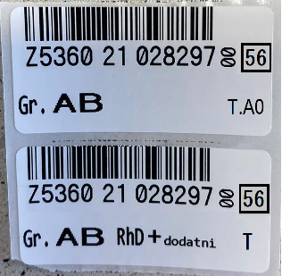

Schematy

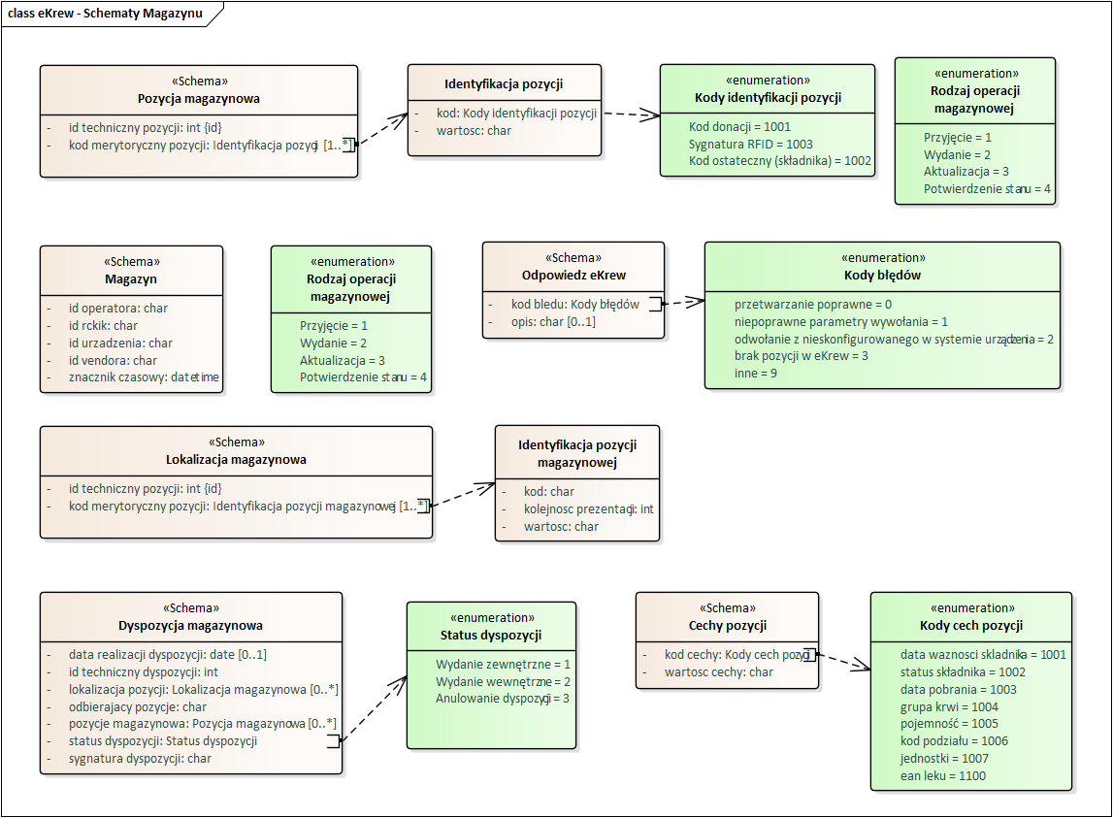

magazyn
Nazwa parametru | Typ | Wymagalność | Opis
id-vendora | String | 1 | Nadany przez eKrew
id-rckik | String | 1 | Przekazany przez eKrew
id-urzadzenia | String | 1 | Nadany przez eKrew
id-operatora | String | 1 | Kod kreskowy użytkownika
znacznik-czasowy | Datetime | 1 | Data czas wykonania operacji

pozycja-magazynowa
Nazwa parametru | Typ | Wymagalność | Opis
id-techniczny-pozycji | Int | 1 | Kod techniczny pozycji
kod-merytoryczny-pozycji | Kolekcja | 1..* | Kolekcja kodów identyfikujących pozycję magazynową
Kod | String | 1 | Zgodnie z enumeratą „Kody identyfikacji pozycji”
Wartość | String | 1 | Wartość dla kodu

lokalizacja-magazynowa
Nazwa parametru | Typ | Wymagalność | Opis
id-techniczny-lokalizacji | Int | 1 | Kod techniczny pozycji
kod-merytoryczny-lokalizacji | Kolekcja | 1..* | Kolekcja kodów identyfikujących pozycję magazynową
Kod | String | 1 | Kod hierarchii magazynu
Nazwa | String | 1 | Nazwa dla kodu
kolejnosc-prezentacji | String | 1 | Kolejność prezentacji wizualnej
Wartość | String | 1 | Wartość dla kodu

Przykład opisu lokalizacji:
Kod | Nazwa | kolejność | Wartość
K | Karuzela | 1 | 5
P | Półka | 2 | 14
B | Box | 3 | 6

W wyniku powstaje prezentacja informacji:
Karuzela-5/Półka-14/Box-6

odpowiedz-eKrew
Nazwa parametru | Typ | Wymagalność | Opis
kod-bledu | String | 1 | Kod błędu
Opis | String | 0..1 | Informacja o błędzie

cechy-pozycji
Nazwa parametru | Typ | Wymagalność | Opis
kod-cechy | String | 1 | Kod cechy
wartosc-cechy | String | 1 | Wartość cechy

dyspozycja-magazynowa
Nazwa parametru | Typ | Wymagalność | Opis
id-techniczny-dyspozycji | Int | 1 | Identyfikator techniczny dyspozycji
sygnatura-dyspozycji | String | 1 | Sygnatura biznesowa dyspozycji
status-dyspozycji | String | 1 | Zgodnie z słownikiem Status Dyspozycji (Slownik 1005)
odbierajacy-pozycje | String | 0..1 | Pomijamy dla anulowania dyspozycji
data-realizacji-dyspozycji | DateTime | 0..1 | Pomijamy dla anulowania dyspozycji
pozycje-magazynowa | Schemat „Pozycja-magazynowa”) | 0..* | Kolekcja pozycji magazynowych
lokalizacja-pozycji | Schemat „Lokalizacja-pozycji | 0..* | Kolekcja lokalizacji pozycji magazynowych

Słowniki

Operacja pobrania słowników tematycznych (/ekrew-rckik/wspierajace/slownik)
Operacja przekazania słowników tematycznych.

Opis parametrów w body żądania
Nazwa parametru | Typ | Krotność | Opis
idSlownika | String | 1 | Kod słownika

Opis informacji w body wyniku (kolekcja)
Nazwa parametru | Typ | Krotność | Opis
Kod | String (16) | 1 | Kod słownikowy (do zastosowania w parametrach)
Nazwa | String (250) | 1 | Nazwa dla pozycji słownikowej

Lista słowników:
Identyfikator | Znaczenie
1001 | Rodzaj operacji magazynowej
1002 | Rodzaje identyfikacji pozycji
1003 | Specyfikacja błędów
1004 | Lista cech pozycji
1005 | Rodzaj dyspozycji

